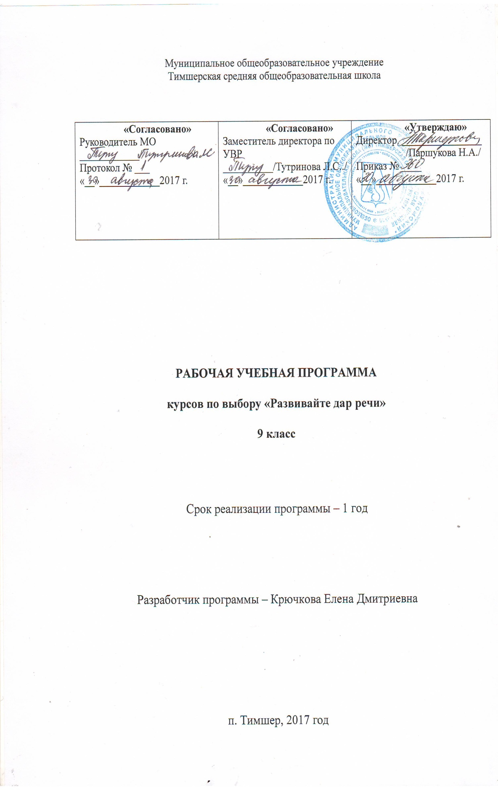
Пояснительная записка
Программа курсов по выбору «Развивайте дар речи» предназначена для учащихся 9 класса и рассчитана на 11 часов. Программа составлена на основе авторской программы Г.А.Обернихиной , программы курсов по выбору Н.В.Погорелец.
В программу внесены изменения:
- сокращено количество часов на изучение курса;
-в содержание включена тема «Приёмы сокращения и исправления текста»;
- составлены списки рекомендуемой литературы для учителя и учащихся;
Цель данного курса – развитие творческого потенциала учащихся через обучение написания сочинения-рассуждения.
Задачи курса:
-Восполнить пробелы в обучении написанию сочинений;
-Реализовать интерес учащихся к творчеству;
-Повысить интерес к чтению художественной литературы;
-Показать школьникам роль и значение текстов (сочинений) в учебной деятельности;
Каждому из нас приходится излагать свои мысли. И если этому не научиться, всегда будешь чувствовать недостатки в своём образовании. Умение писать на определённую тему – одно из важнейших условий получения полного среднего образования.
Вместе с навыками письменной речи развивается память, логическое мышление, волевые качества: усидчивость, терпение – всё это будет необходимо в любой профессии. Обучение написанию сочинению не сводится к формированию у всех учащихся потребности в литературном творчестве , но обеспечивает восприятие художественных произведений, творческий подход к их анализу, формированию точной и выразительной письменной речи.
Работа над сочинением обогащает знания учащихся о стилях, особенностях художественной литературы: образность, художественное единство. Это развивает образное мышление и эмоциональность учащихся. К 9 классу сформированы определённые умения и навыки в написании сочинения. Однако они не осознаются учащимися в системе, поэтому качество сочинений низкое. Среди недостатков школьных сочинений можно отметить следующее:
-пересказ статьи учебника, подача чужого материала;
- поверхностное раскрытие темы;
- недостаточное владение фактическим материалом;
- бедность словарного запаса, стилистические и грамматические ошибки и др.
На устранение этих пробелов рассчитан данный курс. Итогом работы учащихся будет написание сочинения-рассуждения.

Учебно-методический план

№ | Тема | К-во  часов | Формы работы
1 | Текст | 1 | Лекция, составление плана текста, работа со словарём
2 | Стили и типы речи | 2 | Практическая работа: анализ текстов, выявление особенностей речи составление таблицы
3 | Структура сочинения | 1 | Беседа, анализ художественного текста, составление плана
4 | Жанры сочинений. Сочинение-рассуждение. Эссе. | 3 | Лекция, анализ художественных текстов, работа в группах, собирание материала, составление алгоритма написания сочинения-рассуждения
5 | Приёмы сокращения текста, приёмы исправления текста. | 1 | Лекция, практическая работа
6 | Написание сочинения | 2 | Написание сочинения
7 | Анализ, редактирование, совершенствование написанного | 1 | Рецензирование работ учащимися, устранение недочётов, конкурс сочинений
Итого |  | 11

Содержание программы
Тема 1. Текст. (1 час).
Расширение знаний о тексте. Текст (от латинского – ткань, сплетение, соединение). Связность текста. Виды связи – цепная и параллельная. Роль заглавия. Тема и идея. Художественные приёмы.
Тема 2. Стили речи. (2 часа).
Разговорный стиль и его черты (непринуждённость, эмоциональность, оценочность).
Книжный стиль и его черты:
- научность (точность, логичность, абстрактность);
- официально-деловой стиль (точность, официальность);
- художественный ( конкретность, образность, эмоциональность);
- публицистический (призывность, эмоциональность).
Характерные особенности стилей речи. Типы речи (описание, повествование, рассуждение) и их особенности.
Тема 3. Структура сочинения. (1 час)
Эпиграф. Его роль в раскрытии темы. План. Виды планов, их роль в создании текста. Вступление (видение темы, пути реализации).
Главная (основная) часть – раскрывается основная мысль сочинения на основе анализ текста художественного произведения.
Заключительная часть – итог по теме. Выдвигается главный тезис. Делается общий вывод. Алгоритм сочинения.
Тема 4. Жанры сочинения. Сочинение-рассуждение. Эссе. (3 часа)
Виды письменных работ: литературно-критическая статья, очерк, рецензия, эссе, дневник, путешествие, эпистолярный жанр, их особенности.
Алгортим написания сочинения-рассуждения, эссе.
Тема 5. (1 час)
Приёмы сокращения текста, приёмы исправления текста. Корректурные знаки.
Тема 6. Написание сочинения-рассуждения. (2 часа)
Рабочие материалы, отбор и систематизация материала.
Тема 7. Анализ, редактирование, совершенствование написанного. (1 час)
Анализ (соответствие теме, соразмерность частей, логическая связь между ними, язык и стиль,, цитирование, раскрытие основной мысли, удачные и неудачные моменты). Редактирование текста. Совершенствование написанного.

Библиографический список для учителя
- Зинин С.А., Зинина Е.А. Материалы для подготовки и проведения экзамена. Литература. 9 класс. – М.: Просвещение, 2014.
- Колесников Н.П. Стилистика и литературное редактирование: Учебное пособие. – М.: Ростов н/ Д.: 2002.
- Обернихина Г.А. Развивайте дар речи. Сочинения разных жанров. Программа курсов по выбору в 9 классе. – М.: АПКиПРО, 2003.
- Обернихина Г.А. Сочинение на литературную тему. – М.: Аркти, 1998.
- Обучение написанию сочинений разных жанров: Метод. рекомендации/ Под ред. Обернихиной Г.А. – М.: 2000.
- Плёнкин Н.А. Уроки развития речи. Кн. Для учителя. – М.: просвещение, 1196.
Библиографический список для учащихся
- Баранов М.П., Костяева Т.А., Прудникова А.А. Русский язык: Справ. Материалы. – М.: Просвещение, 1998.
- Ваогина Н.С., Светлышева В.Н. Орфография и пунктуация: Справ. – М.: 1993.
- Калганова Т.А. Сочинения разных жанров в старших классах. – М.,1997
- Развивайте дар слова: Факультативный курс «Теория и практика сочинений разных жанров» 8-9 класс / Сост. Ладыженская Т.А, Зепалова Т.С. – М.: Просвещение, 1990.
- Погорелец Н.В. Развивайте дар речи. Программа курсов по выбору для учащихся 9 класса./ Образование в Республике Коми. Инф.-метод. журнал КРИРОиПК,2007.

